 | T.C.  AFYON KOCATEPE ÜNİVERSİTESİ  SOSYAL BİLİMLER ENSTİTÜSÜ  DOKTORA/SANATTA YETERLİK  TEZ KONUSU DEĞİŞİKLİĞİ FORMU | 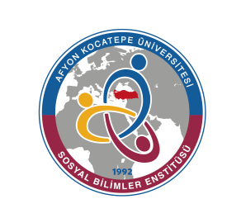
Öğrencinin | Adı Soyadı : |  |  |  |  | Tarih:…/…/20…
 | Numarası :
 | Anabilim / Anasanat Dalı :
 | Danışmanı :
 | Program Düzeyi: ( )Doktora ( ) Sanatta Yeterlik
( ) İlk Kez Tez Konusu Değişikliği Önerisi
( ) İkinci Kez Tez Konusu Değişikliği Önerisi
Tez Konusu Değişikliği Önerisi |  | Amaç Bakımından |  |  | ( ) Olumlu |  |  |  | ( ) Olumsuz
 |  | Yöntem bakımından |  |  | ( ) Olumlu |  |  |  | ( ) Olumsuz
 |  | Çalışma planı bakımından |  |  | ( ) Olumlu |  |  |  | ( ) Olumsuz
Tez Konusu:
Önerilen Tez Konusu:
Değişikliğin Gerekçesi (doldurulması zorunludur):
Karar: |  |  | ( ) Oy Birliği İle Kabul |  |  |  | ( ) Oy Birliği İle Ret
 |  |  | ( ) Oy Çokluğu İle Kabul |  |  |  | ( ) Oy Çokluğu İle Ret
TEZ İZLEME KOMİTE ÜYELERİ:
Üye (Danışman)  Unvan, Ad-Soyad ve İmza |  |  |  | Üye  Unvan, Ad-Soyad ve İmza |  |  |  | Üye  Unvan, Ad-Soyad ve İmza
Ek: Tez Öneri Formu

NOT: Bu form EABD/EASD Başkanlığı tarafından üst yazı ekinde Enstitüye gönderilmelidir.

Afyon Kocatepe Üniversitesi Lisansüstü Eğitim-Öğretim ve sınav Yönetmeliği
Madde 20 (2)-a: Azami sürenin dolmasına en az dört yarıyıl kalıncaya kadar tez izleme komitesinin önerisi ve EYK kararı ile tez konusu değişikliği yapılabilir.
AKÜ.SBE.FORM.DRSY-11

